
UNIVERSIDAD PERUANA DE CIENCIAS APLICADAS
Ingeniería de Sistemas – EPE

IS275 Fundamentos de Programación 2

TRABAJO FINAL
Sistema de gestión de pedidos de exportación para
Vircatex International Sourcing SAC

Alumno:
Anthony Levi Cajincho Berrospi – U202614467

Grupo 1
Profesor: César Eduardo Chahuas Rebatta
Sección: IS275 – NRC 2882
Ciclo: 2026-2

Lima, 17 de octubre de 2026

Índice
Introducción 3
Capítulo 1: Situación actual 4
1. Análisis del problema 4
2. Objetivo del sistema 5
3. Historias de usuario priorizadas 6
4. Cronograma de actividades 6
Capítulo 2: Propuesta de innovación 8
1. Diseño de pantallas 8
2. Diagrama de clases del modelo 12
3. Diagrama de clases de los patrones de diseño 14
4. Pruebas y control de excepciones 15
5. Estándares y buenas prácticas 15
Conclusiones 17
Recomendaciones 17
Objetivo del estudiante (Student Outcome) 18
Bibliografía 19
Anexos 20
Anexo 1. Evidencias del trabajo 20
Anexo 2. Resultado de las pruebas unitarias 20
Anexo 3. Cómo ejecutar el programa 21

Introducción
El Perú exporta prendas de algodón Pima y de alpaca a marcas de Estados Unidos y Europa, y buena parte de esa producción se hace en talleres medianos y pequeños. Entre la marca que compra y el taller que confecciona suele estar una empresa de sourcing, que se encarga de encontrar el taller adecuado, cotizar, seguir la producción y revisar la calidad antes del embarque.
Vircatex International Sourcing SAC trabaja de esa forma. En este trabajo revisé cómo maneja actualmente sus pedidos de exportación y desarrollé en Python un programa orientado a objetos que registra clientes, talleres, prendas y pedidos, y que hace automáticamente los cálculos que hoy se hacen a mano: costo de cada prenda, precio FOB, comisión, descuentos, pagos al taller e inspección de calidad.
El informe tiene dos capítulos. En el primero explico la situación actual de la empresa, el objetivo del sistema, las historias de usuario y el cronograma que seguí. En el segundo presento la solución: las pantallas, el diagrama de clases, los patrones de diseño, las pruebas y los estándares que tomé en cuenta. Al final están las conclusiones, las recomendaciones y la parte del Student Outcome.

Capítulo 1: Situación actual

1. Análisis del problema
Vircatex International Sourcing SAC es una empresa peruana que funciona como agente de sourcing textil. Recibe pedidos de marcas y tiendas del extranjero, elige los talleres de Lima y provincias que van a confeccionar las prendas, supervisa la producción y la calidad, y coordina el embarque en condición FOB desde el Callao. Lo que gana la empresa es una comisión sobre el costo de producción de cada pedido.
Para dimensionar el problema trabajé con un escenario de referencia (valores supuestos para el caso de estudio, no cifras oficiales de la empresa): unos 25 pedidos al mes, alrededor de 60 000 prendas mensuales, 12 talleres proveedores (8 de tejido de punto y 4 de tejido plano) y clientes principalmente de Estados Unidos, Suecia, Francia, Alemania y Chile. Cada pedido tiene en promedio dos o tres modelos de prenda y pasa por cotización, producción, inspección y embarque.
Hoy todo este proceso se maneja con hojas de Excel separadas por cliente y por correo. Eso funciona cuando hay pocos pedidos, pero con varios pedidos a la vez aparecen estos problemas:
Cotizaciones con errores. El costo de cada prenda (tela, confección y avíos) se calcula en plantillas que se copian de un pedido a otro. Si una fórmula se copia mal o se olvida la merma de tela, el precio FOB sale distinto: o la empresa pierde margen o el cliente recibe un precio muy alto.
Comisiones y descuentos sin una regla fija. Cada persona aplica el porcentaje de comisión y el descuento por volumen según su criterio, y después no queda claro qué se aplicó en cada pedido.
Talleres sobrecargados o equivocados. No hay una forma rápida de saber cuánta capacidad le queda a un taller en el mes, así que a veces se le asignan más prendas de las que puede producir y el pedido se atrasa. También puede pasar que una camisa (tejido plano) se asigne a un taller que solo trabaja tejido de punto.
Calidad y pagos sin registro. La inspección final se anota en papel y no queda claro qué muestra se revisó ni si el lote cumplía la norma. Los pagos a los talleres (adelanto y saldo) se calculan cada vez, lo que genera reclamos por montos o fechas.
Además de lo económico, el problema tiene otros lados que el sistema también debe tomar en cuenta:
- Salud: las prendas están en contacto con la piel, por eso la inspección de calidad es el momento para exigir que la tela tenga certificación de ausencia de sustancias nocivas, como OEKO-TEX Standard 100.
- Seguridad: se guardan datos de clientes y proveedores (RUC, correos), por lo que hay que validarlos y tratarlos de acuerdo con la Ley N.° 29733 de Protección de Datos Personales.
- Bienestar y aspecto social: casi todos los talleres son MYPE, muchos de Gamarra. Respetar su capacidad evita jornadas excesivas para los operarios, y pagarles a tiempo sostiene el empleo local.
- Factores globales y culturales: los clientes son de distintos países, compran en dólares y bajo Incoterms 2020; además cada mercado prefiere fibras distintas (algodón orgánico, alpaca).
- Ambiente: la merma de tela en el corte es desperdicio; tenerla en el costo la hace visible. Una buena inspección también evita reprocesos y reenvíos.
- Economía: cotizar bien protege el margen de la empresa y mantiene competitivo el precio FOB peruano frente a otros países productores.

2. Objetivo del sistema
El objetivo general es desarrollar un programa orientado a objetos en Python que permita a Vircatex registrar y controlar sus pedidos de exportación desde la cotización hasta el embarque, haciendo los cálculos de costos, precios y pagos de forma automática y siempre con las mismas reglas.
Para lograrlo, el sistema debe:
1. Registrar, buscar y listar clientes, talleres, prendas y pedidos.
2. Calcular el costo unitario de cada tipo de prenda según su material.
3. Calcular el costo de producción, la comisión, el descuento y el precio FOB de cada pedido.
4. Impedir que se asigne un taller sin la especialidad o la capacidad necesaria.
5. Registrar la inspección final con muestreo AQL y aprobar o rechazar el lote.
6. Generar el cronograma de pago al taller.
7. Mostrar un reporte de pedidos por estado, comisiones ganadas y tasa de rechazo.

3. Historias de usuario priorizadas
Ordené las historias de usuario por prioridad. Alta son las que el sistema necesita sí o sí para resolver el problema, media las que agregan mucho valor pero el sistema podría funcionar sin ellas, y baja las que son útiles pero pueden esperar a otra versión.
ID | Historia de usuario | Prioridad | Criterio de aceptación
HU01 | Como asistente comercial quiero registrar un cliente extranjero con su país, categoría y porcentaje de comisión. | Alta | No acepta códigos repetidos ni correos inválidos. Comisión entre 0% y 30%.
HU02 | Como jefe de producción quiero registrar un taller con su RUC, especialidad y capacidad mensual. | Alta | RUC de 11 dígitos que empiece en 10 o 20 y que no esté repetido.
HU03 | Como analista de costos quiero registrar una prenda y ver su costo unitario. | Alta | El costo se calcula según el tipo: polo, camisa o chompa.
HU04 | Como asistente comercial quiero crear un pedido con varias prendas y ver su cotización FOB. | Alta | Muestra costo de producción, comisión, descuento, FOB total y FOB por prenda.
HU05 | Como jefe de producción quiero que no se pueda asignar a un taller más prendas de las que produce, ni un tejido que no trabaja. | Alta | Muestra un mensaje y no agrega la prenda.
HU06 | Como inspector de calidad quiero registrar los defectos de la inspección final. | Alta | La muestra y los defectos aceptados salen de la tabla AQL 2.5.
HU07 | Como gerente comercial quiero aplicar un tipo de descuento al pedido. | Media | El precio FOB se recalcula con el descuento elegido.
HU08 | Como asistente de finanzas quiero el cronograma de pago al taller. | Media | 30% de adelanto y el saldo en 1 a 6 cuotas cada 15 días; la suma da el costo de producción.
HU09 | Como jefe de producción quiero cambiar el estado del pedido. | Media | Solo permite los cambios válidos; al embarcar se libera la capacidad del taller.
HU10 | Como asistente quiero buscar clientes por código o país y listar pedidos por estado. | Media | Si no existe, muestra un mensaje claro.
HU11 | Como gerente quiero un reporte de pedidos, comisiones y tasa de rechazo. | Baja | Las comisiones solo cuentan pedidos embarcados.
HU12 | Como jefe de producción quiero ver qué talleres tienen capacidad libre. | Baja | Lista los talleres de esa especialidad con capacidad suficiente.

4. Cronograma de actividades
Organicé el trabajo en un tablero de Trello con las columnas «Por hacer», «En proceso» y «Terminado». El enlace del tablero está en el Anexo 1.
Semana | Actividad | Entregable
1 | Elección de la empresa y conversación con el área comercial | Notas del problema
2 | Análisis del problema e historias de usuario | Capítulo 1
3 | Diagrama de clases y elección de patrones | Diagramas UML
4 | Diseño de las pantallas del menú | Prototipo de pantallas
5 | Entrega parcial (A hasta E.1) | Informe parcial
6 | Programación de las clases del modelo y de los patrones | Código fuente
7 | Menú, validación de datos y excepciones; pruebas unitarias | Código y pruebas
8 | Conclusiones y revisión final del informe | Informe final
9 | Entrega final y exposición | Archivo comprimido

Capítulo 2: Propuesta de innovación
La solución es un programa de consola en Python 3, organizado en un paquete llamado vircatex. Separé el modelo del negocio, que son las clases que validan las reglas y hacen los cálculos, del menú, que solo pide datos y muestra resultados. Así pude probar los cálculos por separado y, más adelante, se podría cambiar la consola por una interfaz gráfica sin tocar el modelo.
Los archivos principales son empresas.py (clientes y proveedores), prendas.py (tipos de prenda y su costo), pedido.py (pedido, líneas y cálculos), calidad.py (inspección AQL), fabrica.py, descuentos.py y sistema.py (los tres patrones), excepciones.py, entradas.py (lectura del teclado) y menu.py. Las pruebas están en la carpeta tests.

1. Diseño de pantallas
El programa tiene un menú principal y un submenú para cada módulo. Estas son las pantallas principales con datos de ejemplo:
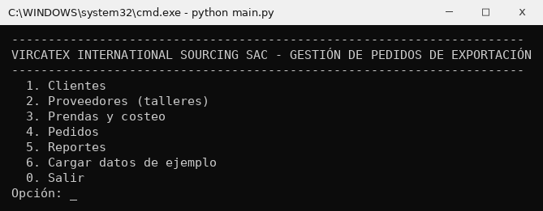
Figura 1. Menú principal
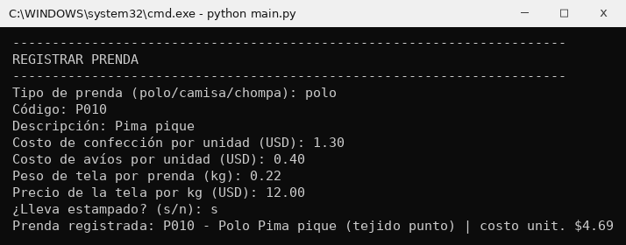
Figura 2. Registro de una prenda
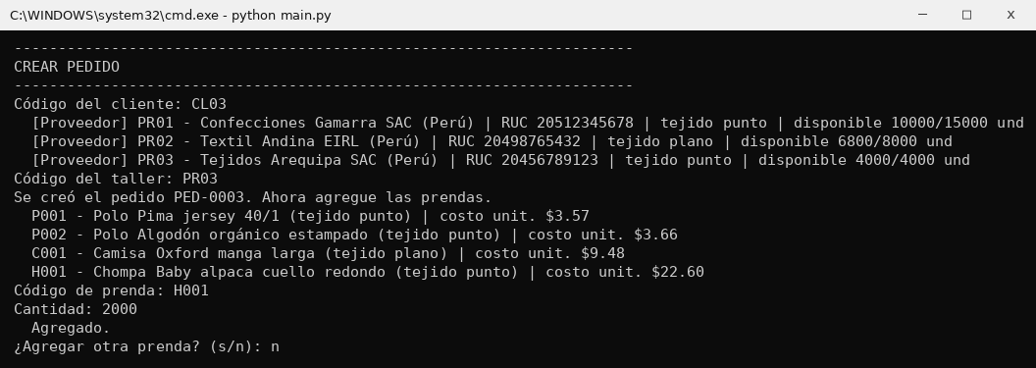
Figura 3. Creación de un pedido
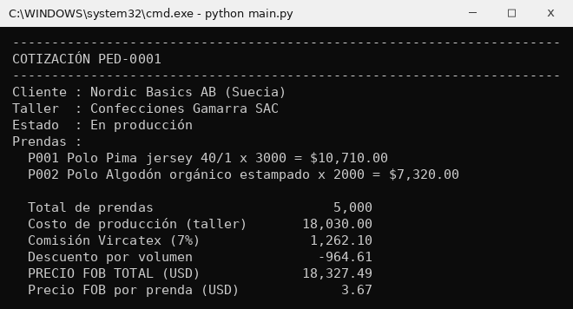
Figura 4. Cotización FOB con descuento por volumen
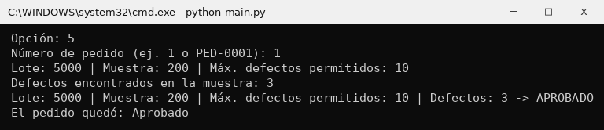
Figura 5. Inspección de calidad
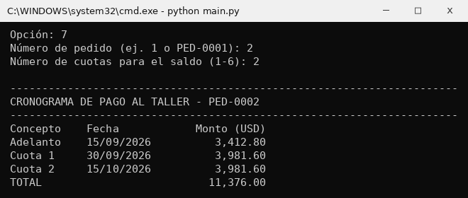
Figura 6. Cronograma de pago al taller
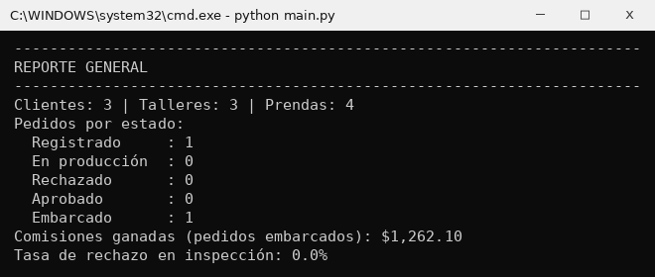
Figura 7. Reporte general
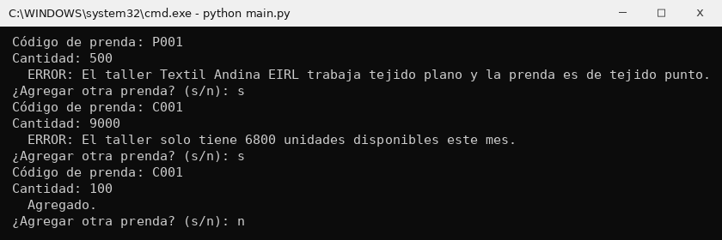
Figura 8. Mensajes de error al armar un pedido
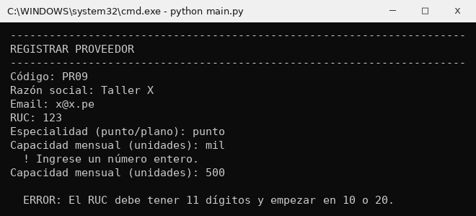
Figura 9. Validación de datos al registrar un taller

2. Diagrama de clases del modelo
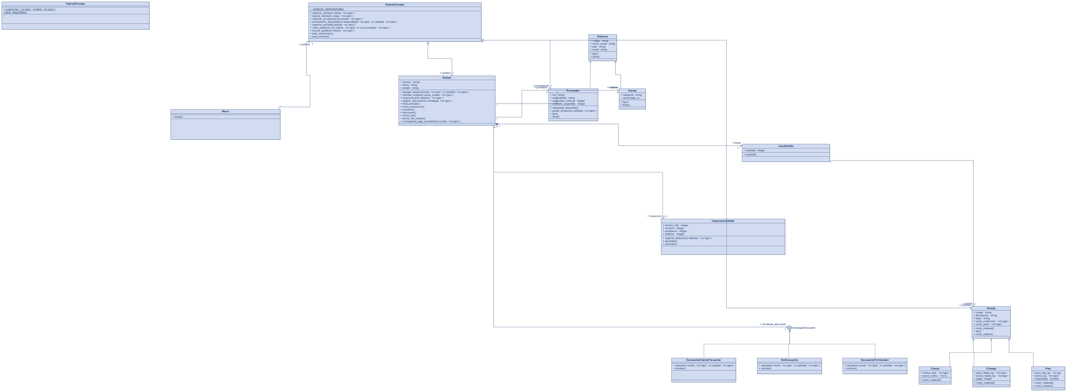
Figura 10. Diagrama de clases UML del sistema (Modelio 6.2)

Los diagramas los elaboré en Modelio 6.2, la herramienta de modelado UML usada en el curso. El modelo completo está en la carpeta docs del proyecto (Vircatex_modelo.xmi).
En el diagrama se ven los conceptos de programación orientada a objetos que apliqué:
Herencia. Cliente y Proveedor heredan de Empresa el código, la razón social, el país y el correo, y cada uno agrega lo suyo: el cliente su categoría y comisión, el proveedor su RUC, especialidad y capacidad. Igual pasa con Polo, Camisa y Chompa, que heredan de Prenda.
Clases abstractas. Prenda y EstrategiaDescuento usan ABC y @abstractmethod. No se pueden crear objetos de ellas directamente y obligan a las clases hijas a implementar sus métodos.
Polimorfismo. Cuando el pedido calcula el subtotal de una línea llama a costo_unitario() sin saber qué prenda es. El polo calcula la tela por kilo y suma el estampado si lo tiene, la camisa calcula los metros con 5% de merma y la chompa calcula el hilado más el tejido según la galga. Lo mismo pasa con tipo() y ficha() en Cliente y Proveedor.
Relaciones. Un pedido está asociado a un cliente y a un taller. Las líneas del pedido son composición, porque se crean dentro del pedido y no tienen sentido fuera de él. SistemaVircatex agrupa a clientes, talleres, prendas y pedidos (agregación).
Encapsulamiento. Cada clase valida sus datos en el constructor, y la capacidad del taller solo cambia a través del pedido (al agregar prendas o al embarcar).
Los cálculos del negocio quedaron así:
Cálculo | Fórmula | Método
Costo unitario | material + confección + avíos (+ 0.35 si el polo es estampado) | Prenda.costo_unitario()
Material del polo | kg de tela × precio por kg | Polo.costo_material()
Material de la camisa | metros × 1.05 × precio por metro | Camisa.costo_material()
Material de la chompa | kg de hilado × precio + galga × 0.40 | Chompa.costo_material()
Costo de producción | suma de cantidad × costo unitario | Pedido.costo_produccion()
Comisión | costo de producción × % del cliente | Pedido.comision()
Descuento | 5% desde 3000 und, 8% desde 10000 und, o 3% cliente frecuente | Pedido.descuento()
Precio FOB | costo de producción + comisión − descuento | Pedido.precio_fob()
Cronograma | 30% de adelanto y saldo en cuotas cada 15 días | Pedido.cronograma_pago_proveedor()
Inspección | aprobado si defectos ≤ aceptados según la tabla AQL | InspeccionCalidad.aprobado()

3. Diagrama de clases de los patrones de diseño
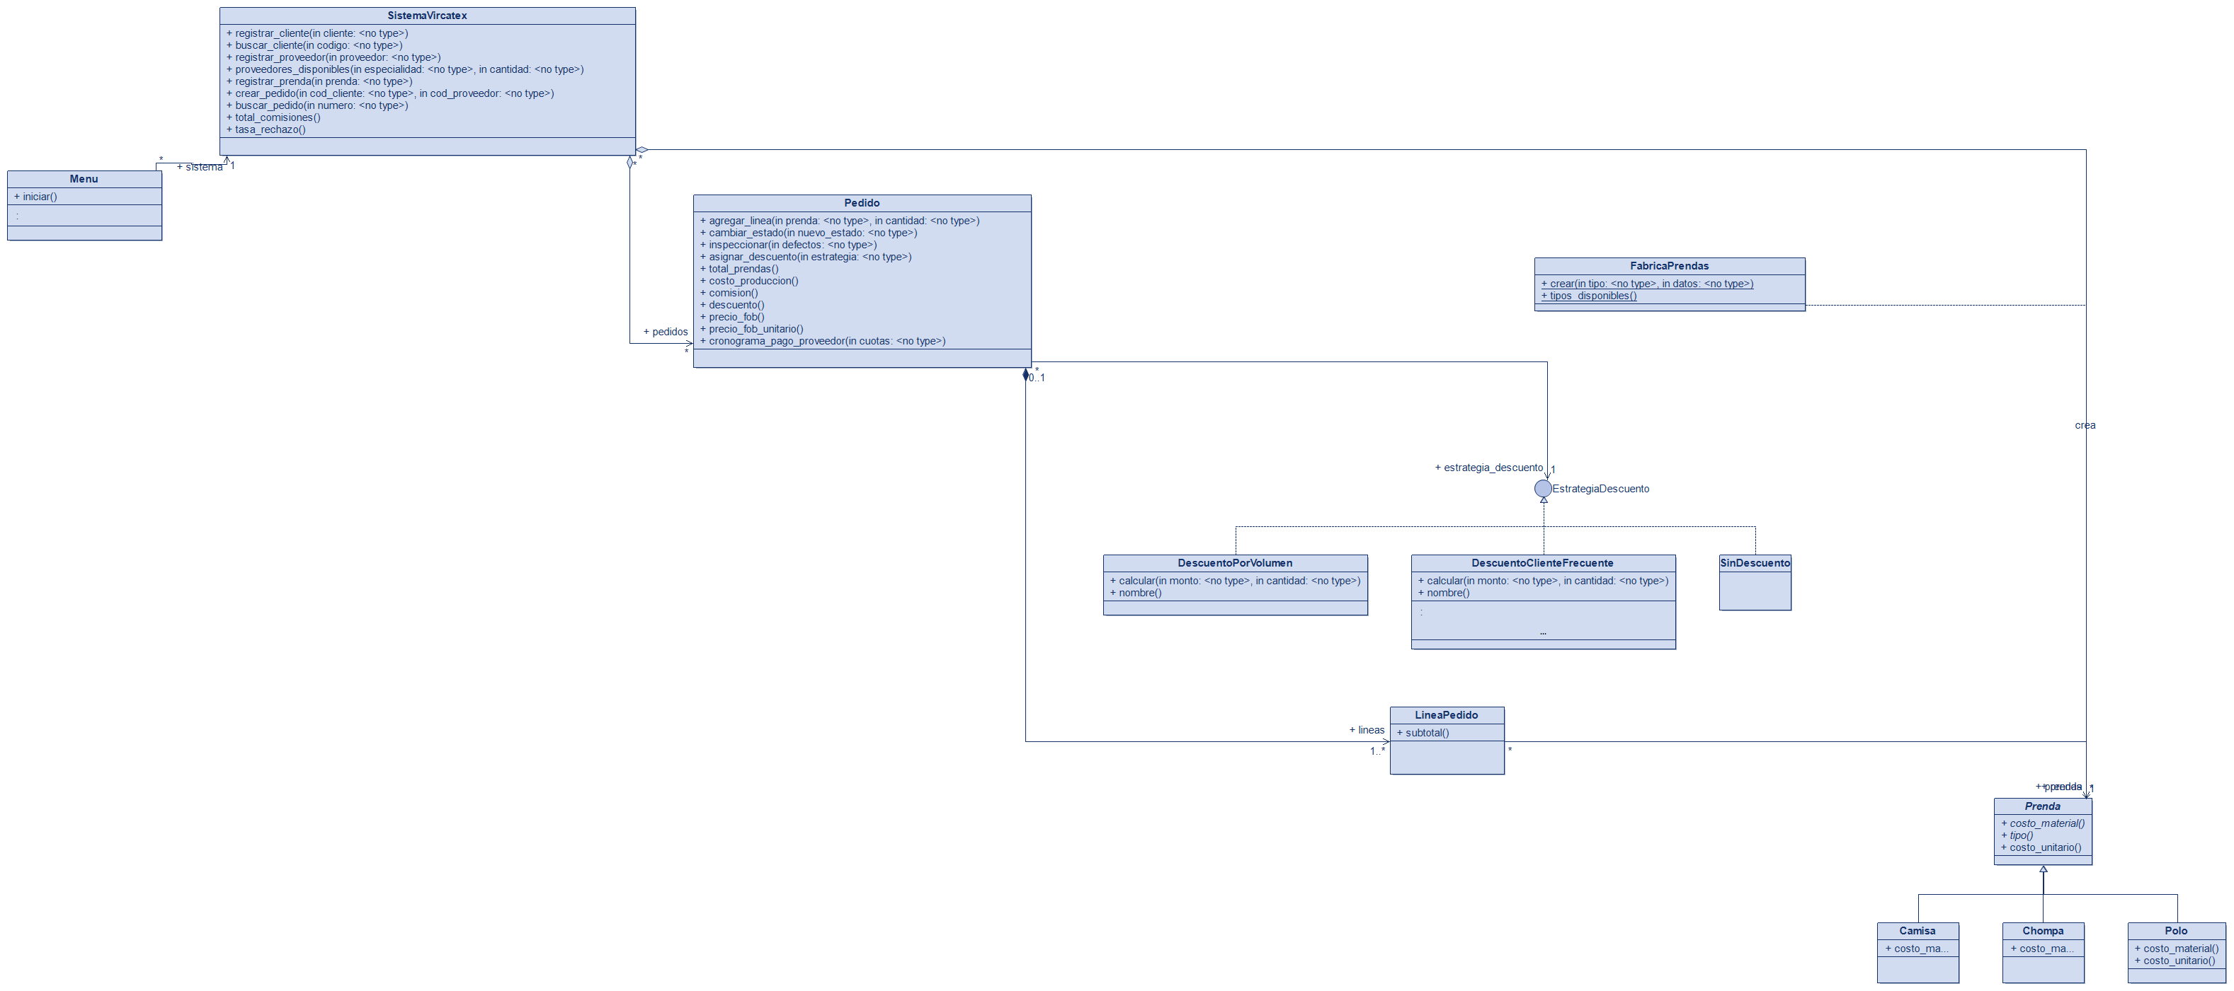
Figura 11. Patrones de diseño aplicados (Modelio 6.2)

Singleton (creacional). Todas las opciones del menú tienen que trabajar con los mismos datos. Si hubiera dos objetos del sistema, un pedido registrado en uno no aparecería en el otro. Por eso SistemaVircatex sobrescribe __new__: crea el objeto la primera vez y después siempre devuelve el mismo.
Factory (creacional). Desde el menú el usuario elige si va a registrar un polo, una camisa o una chompa. En lugar de llenar el menú de if con cada constructor, FabricaPrendas.crear(tipo, **datos) busca la clase en un diccionario y crea el objeto. Si mañana se agrega un pantalón, solo hay que crear la clase y añadirla al diccionario.
Strategy (de comportamiento). Las reglas de descuento cambian según el cliente o la temporada. El pedido guarda un objeto EstrategiaDescuento y le pide el descuento llamando a calcular(), sin saber cuál es. Con asignar_descuento() se cambia la regla mientras el programa está corriendo, y para crear una regla nueva no hay que modificar la clase Pedido.

4. Pruebas y control de excepciones
Hice 31 pruebas unitarias con el módulo unittest de Python sobre los métodos de negocio. Se corren con el comando python -m unittest -v y todas pasan (el resultado está en el Anexo 2). En test_prendas.py pruebo el costo de cada prenda, el polimorfismo y la fábrica; en test_pedido.py los cálculos del pedido, los descuentos, la capacidad del taller, el cronograma y los cambios de estado; y en test_sistema.py el Singleton, los registros, las búsquedas, los duplicados y la tabla AQL.
Para los errores creé mis propias excepciones en excepciones.py. Todas heredan de VircatexError: DatoInvalidoError (datos vacíos, negativos o con mal formato), RegistroDuplicadoError (código o RUC repetido), NoEncontradoError (búsquedas sin resultado) y OperacionNoPermitidaError (taller sin capacidad, tejido distinto o cambio de estado no válido). Las clases lanzan estas excepciones y el menú las atrapa en un solo lugar para mostrar el mensaje sin que el programa se cierre. Además, al leer números uso try/except ValueError, así que si el usuario escribe letras el programa vuelve a preguntar (se ve en la Figura 9).

5. Estándares y buenas prácticas
- PEP 8: nombres en minúscula con guion bajo para funciones y variables, y CapWords para las clases.
- UML 2.5: notación de los diagramas de clases (herencia, asociación, composición, agregación y multiplicidad).
- ISO 2859-1: tabla de muestreo AQL 2.5, nivel general II, para la inspección final.
- Incoterms 2020: el precio se calcula en término FOB.
- ISO/IEC 25010: busqué que los cálculos fueran correctos (probados), que el programa no se cayera con datos erróneos y que fuera fácil de mantener.
- Principios SOLID: cada clase tiene una sola responsabilidad, y con Factory y Strategy se pueden agregar prendas o descuentos sin modificar el código que ya existe.

Conclusiones
El sistema reúne en un solo lugar la información que antes estaba repartida en varias hojas de Excel, y calcula siempre con las mismas reglas el costo, la comisión, el descuento, el precio FOB y los pagos. Con eso se reducen los errores al cotizar, que era el problema principal.
La herencia y el polimorfismo me permitieron tener prendas que se costean de forma muy distinta, pero que el pedido trata igual. Y los patrones Singleton, Factory y Strategy hicieron que agregar una prenda o una regla de descuento nueva no obligue a cambiar lo que ya funciona.
Las validaciones de capacidad y especialidad convierten en reglas del sistema decisiones que antes dependían de la memoria de las personas, y eso protege los plazos y la carga de trabajo de los talleres.
Por último, las pruebas unitarias me dieron confianza en los cálculos, sobre todo en el cronograma, donde el redondeo de las cuotas podía dejar unos centavos de diferencia; por eso la última cuota absorbe esa diferencia y una prueba verifica que la suma sea exacta.

Recomendaciones
Esta primera versión tiene algunas limitaciones: los datos se guardan en memoria y se pierden al cerrar el programa, es de un solo usuario y sin contraseña, solo maneja dólares y la tabla AQL es una versión simplificada para defectos mayores.
Para una siguiente versión recomiendo:
- Guardar la información en una base de datos (por ejemplo SQLite) y agregar usuarios con roles.
- Hacer una interfaz gráfica o web reutilizando las mismas clases del modelo.
- Usar el patrón Observer para avisar por correo al taller y al cliente cuando cambia el estado del pedido.
- Registrar las certificaciones de las telas (OEKO-TEX, GOTS) y una estimación de la huella de carbono por pedido, algo que los clientes europeos piden cada vez más.
- Conectar el tipo de cambio de la SBS y la facturación electrónica de SUNAT.
Como lección aprendida, hacer primero el diagrama de clases ahorra muchos cambios al programar, y entender bien el negocio es tan importante como el código.

Objetivo del estudiante (Student Outcome)
ABET – Student Outcome 2: La capacidad de aplicar el diseño de ingeniería para producir soluciones que satisfagan necesidades específicas con consideración de salud pública, seguridad y bienestar, así como factores globales, culturales, sociales, ambientales y económicos.
En este trabajo el logro se evidencia de la siguiente manera. Primero, identifiqué la situación problemática de Vircatex y la analicé no solo desde lo económico, sino también desde la salud, la seguridad de los datos, el bienestar de los talleres y los factores globales, culturales, sociales y ambientales (Capítulo 1, punto 1).
Luego diseñé la solución a detalle con diagramas UML y patrones de diseño, y apliqué estándares como PEP 8, UML 2.5, ISO 2859-1 e Incoterms 2020 (Capítulo 2, puntos 2, 3 y 6). Ese diseño se implementó en el código: la herencia y el polimorfismo en prendas.py y empresas.py, los patrones en fabrica.py, descuentos.py y sistema.py, las reglas de capacidad y tejido en pedido.py y la norma AQL en calidad.py.
Para validar el diseño definí criterios de aceptación en cada historia de usuario (Capítulo 1, punto 3) y escribí 31 pruebas unitarias que los comprueban (Capítulo 2, punto 5 y Anexo 2). Finalmente, en las recomendaciones señalo las restricciones del producto y propongo mejoras para asegurar su calidad a largo plazo.

Bibliografía
Cámara de Comercio Internacional. (2019). Incoterms® 2020: Reglas de ICC para el uso de términos comerciales nacionales e internacionales. ICC.
Congreso de la República del Perú. (2011, 3 de julio). Ley N.° 29733, Ley de Protección de Datos Personales. Diario Oficial El Peruano.
Gamma, E., Helm, R., Johnson, R., & Vlissides, J. (1994). Design patterns: Elements of reusable object-oriented software. Addison-Wesley.
International Organization for Standardization. (1999). Sampling procedures for inspection by attributes — Part 1: Sampling schemes indexed by acceptance quality limit (AQL) for lot-by-lot inspection (ISO Standard No. 2859-1:1999).
International Organization for Standardization. (2023). Systems and software engineering — Systems and software Quality Requirements and Evaluation (SQuaRE) — Product quality model (ISO/IEC Standard No. 25010:2023).
Object Management Group. (2017). OMG Unified Modeling Language (UML), Version 2.5.1. https://www.omg.org/spec/UML/2.5.1
Python Software Foundation. (2024). abc — Abstract Base Classes. https://docs.python.org/3/library/abc.html
Python Software Foundation. (2024). unittest — Unit testing framework. https://docs.python.org/3/library/unittest.html
van Rossum, G., Warsaw, B., & Coghlan, N. (2001). PEP 8 – Style guide for Python code. https://peps.python.org/pep-0008/

Anexos

Anexo 1. Evidencias del trabajo
El trabajo lo hice de forma individual. El avance quedó registrado en el repositorio Git, donde se ven los commits de cada parte, y en el tablero de Trello.
Repositorio Git: https://github.com/anthonylevicajinchoberrospi-ops/TF_FP2_Vircatex
Tablero de Trello:
https://trello.com/invite/b/6ad396bc17cc29d3425c3749/ATTI1d04f0eba1538cbde2cc42128ed4baed90924921/tf-fp2-vircatex

Anexo 2. Resultado de las pruebas unitarias
test_cantidad_cero (tests.test_pedido.TestPedido.test_cantidad_cero) ... ok
test_capacidad_del_taller (tests.test_pedido.TestPedido.test_capacidad_del_taller) ... ok
test_costo_comision_y_fob (tests.test_pedido.TestPedido.test_costo_comision_y_fob) ... ok
test_cronograma_suma_el_total (tests.test_pedido.TestPedido.test_cronograma_suma_el_total) ... ok
test_descuento_por_volumen (tests.test_pedido.TestPedido.test_descuento_por_volumen) ... ok
test_estrategias_de_descuento (tests.test_pedido.TestPedido.test_estrategias_de_descuento) ... ok
test_flujo_de_estados (tests.test_pedido.TestPedido.test_flujo_de_estados) ... ok
test_inspeccion_rechazada (tests.test_pedido.TestPedido.test_inspeccion_rechazada) ... ok
test_no_produce_pedido_vacio (tests.test_pedido.TestPedido.test_no_produce_pedido_vacio) ... ok
test_no_se_puede_saltar_estados (tests.test_pedido.TestPedido.test_no_se_puede_saltar_estados) ... ok
test_tejido_debe_coincidir_con_taller (tests.test_pedido.TestPedido.test_tejido_debe_coincidir_con_taller) ... ok
test_costo_camisa_incluye_merma (tests.test_prendas.TestPrendas.test_costo_camisa_incluye_merma) ... ok
test_costo_chompa (tests.test_prendas.TestPrendas.test_costo_chompa) ... ok
test_costo_polo (tests.test_prendas.TestPrendas.test_costo_polo) ... ok
test_fabrica_crea_la_clase_correcta (tests.test_prendas.TestPrendas.test_fabrica_crea_la_clase_correcta) ... ok
test_fabrica_tipo_desconocido (tests.test_prendas.TestPrendas.test_fabrica_tipo_desconocido) ... ok
test_galga_invalida (tests.test_prendas.TestPrendas.test_galga_invalida) ... ok
test_polimorfismo_misma_llamada_distinto_calculo (tests.test_prendas.TestPrendas.test_polimorfismo_misma_llamada_distinto_calculo) ... ok
test_polo_estampado_cuesta_mas (tests.test_prendas.TestPrendas.test_polo_estampado_cuesta_mas) ... ok
test_valor_negativo_lanza_error (tests.test_prendas.TestPrendas.test_valor_negativo_lanza_error) ... ok
test_defectos_mayores_a_la_muestra (tests.test_sistema.TestInspeccion.test_defectos_mayores_a_la_muestra) ... ok
test_lote_pequeno_se_revisa_completo (tests.test_sistema.TestInspeccion.test_lote_pequeno_se_revisa_completo) ... ok
test_tabla_aql (tests.test_sistema.TestInspeccion.test_tabla_aql) ... ok
test_buscar_inexistente (tests.test_sistema.TestSistema.test_buscar_inexistente) ... ok
test_cliente_duplicado (tests.test_sistema.TestSistema.test_cliente_duplicado) ... ok
test_datos_demo_y_busquedas (tests.test_sistema.TestSistema.test_datos_demo_y_busquedas) ... ok
test_registrar_y_buscar_cliente (tests.test_sistema.TestSistema.test_registrar_y_buscar_cliente) ... ok
test_reporte_comisiones_y_rechazo (tests.test_sistema.TestSistema.test_reporte_comisiones_y_rechazo) ... ok
test_ruc_duplicado (tests.test_sistema.TestSistema.test_ruc_duplicado) ... ok
test_singleton_devuelve_la_misma_instancia (tests.test_sistema.TestSistema.test_singleton_devuelve_la_misma_instancia) ... ok
test_validaciones_de_empresa (tests.test_sistema.TestSistema.test_validaciones_de_empresa) ... ok
----------------------------------------------------------------------
Ran 31 tests in 0.002s
OK

Anexo 3. Cómo ejecutar el programa
Se necesita Python 3.10 o superior; no usa librerías externas. Desde la carpeta del proyecto, el programa se abre con python main.py y las pruebas se corren con python -m unittest -v. En el menú, la opción 6 carga datos de ejemplo.

